Wohnung an Top-Lage!
**************************
Attraktive, gemütliche Dachwohnung mit Galerie
und 2 Balkonen

Hofmatte 3, 3422 Kirchberg

Verkaufspreis CHF 580‘000.00
inklusive Garagenplatz

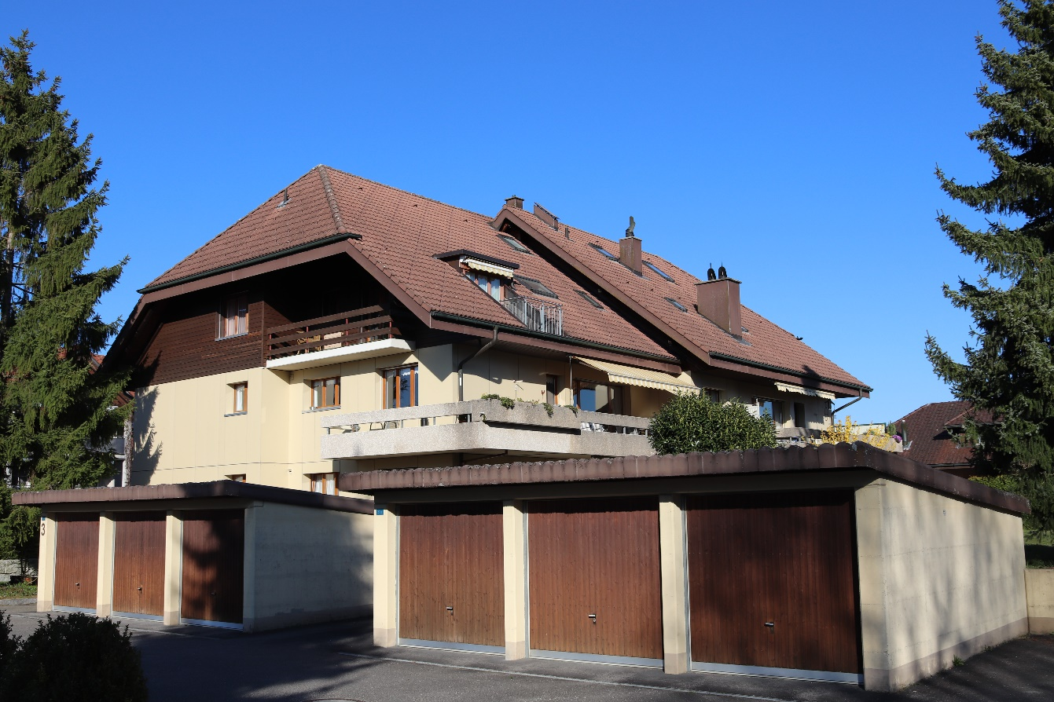

Beschreibung:
Die im Jahr 1985 erstellte 3 ½-Zimmer-Eigentumswohnung mit Galerie (Wohnfläche rund 117 m2 zuzüglich Fläche der Galerie) befindet sich im Dachgeschoss eines Mehrfamilienhauses mit total 6 Wohnungen in einem bevorzugten, ruhigen und beliebten Wohnquartier. Das Wohlfühlen kommt dank der ruhigen Lage und der zwei Balkone mit herrlicher Sicht auf die Berner Alpen und den Jura nicht zu kurz. Romantische Sonnenuntergänge bieten bei schönem Wetter herrliche, unvergessliche Eindrücke.

Der Zugang zu der mit einem praktischen Grundriss ausgestatten Wohnung erfolgt via Treppe. Trotz der ruhigen Lage erreicht man die wichtigsten Infrastrukturen wie Einkauf, Schulen, den öffentlichen Verkehr mit Bahn- und Busanschlüssen, problemlos in wenigen Minuten zu Fuss.

Die Wohnung verfügt nebst dem Eingangsbereich über ein Wohn-/Esszimmer, von welchem man auf die Richtung Süden sowie Richtung Westen ausgerichteten Balkone gelangt, zwei Zimmer, eine Ankleidezimmer sowie eine grosszügige Nasszelle mit Doppel-Badewanne und Dusche sowie WC und Lavabo. Die offene Küche verfügt über ein Glaskeramik-Kochfeld, einen Geschirrspüler und diverse Schränke. Die Galerie bietet eine zusätzliche, grosse Nutzfläche für das Wohnen oder Bürotätigkeiten. Im Untergeschoss stehen für alle Eigentümer eine Waschküche und ein Gemeinschaftsraum zur Verfügung. Ein Keller sowie eine eigene Autogarage runden das Angebot ab.

Überzeugen Sie sich anlässlich einer Besichtigung selbst vom Charme dieser Wohnung!

***********************************************************************************

Kirchberg der ideale Wohnort und die wirtschaftsfreundlichste Gemeinde im Emmental und Oberaargau

Kürzlich wurde Kirchberg vom Handels- und Industrieverein des Kantons Bern (HIV) in Sachen Wirtschaftsfreundlichkeit und Standortattraktivität zum Sieger der Gemeinden im Emmental und Oberaargau erkoren!

Zwischen 492 - 634 m Meereshöhe erstreckt sich die Einwohnergemeinde Kirchberg von der Ebene am Unterlauf der Emme zum Hügel- und Bergland des Emmentals. Die Dorfschaft Bütikofen im Nordosten und das Gebiet Ey, Wangelen, Düttisberg im Südosten markieren diesen Übergang. Das eigentliche Dorf liegt am rechten Emmeufer und macht so der Bezeichnung „Kirchberg an der Emme“ alle Ehre. Kirchberg erhielt seinen Namen von der auf einem Felshügel, weitherum sichtbaren Kirche. Der erste Kirchenbau geht auf das 7./8. Jahrhundert zurück. Die heutige Kirche, welche auch das Gemeindewappen ziert, wurde im Jahre 1506 gebaut.
Seit anfangs des 20. Jahrhunderts hat sich die Einwohnerzahl der Gemeinde auf aktuell rund 6'000 mehr als verdreifacht. Neben konventionellen Bauten sind in neuerer Zeit auch moderne Wohn-, Siedlungs- und Gewerbebauten entstanden. Rund die Hälfte der Gemeindefläche dient nach wie vor der landwirtschaftlichen Produktion.
Das Dorf Kirchberg, welches zum Amtsbezirk Burgdorf gehört, liegt etwas mehr als 20 Kilometer von der Bundeshauptstadt Bern entfernt. Dank der zentralen Lage, dem Dorfcharakter und dem grossen, vielfältigen Angebot an Industrie-, Dienstleistungs- und Gewerbebetrieben hat sich Kirchberg zu einem äusserst attraktiven Gemeinwesen entwickelt.
Freizeit, Kultur, Sport
Kirchberg bietet ein vielseitiges Angebot an sportlichen, kulturellen und gesellschaftlichen Vereinen welche ein lebendiges, abwechslungsreiches Dorfleben garantieren. Viel Naherholung bieten Spaziergänge entlang des idyllischen Emme-Ufers, auf das Höchfeld oder in den naheliegenden Wäldern.

Einkaufen
Kirchberg bietet eine grosse Vielfalt an Geschäften wie u.a. Migros, Coop, Denner, Aldi, Metzgerei, Apotheken, Drogerien. In der Nachbargemeinde Lyssach findet man die weitherum bekannte Einkaufsmeile mit IKEA, Conforama, Möbel Pfister, Media Markt und weiteren Shoppingmöglichkeiten.

Bildung
Mit der KITA, diversen Spielgruppen, Kindergärten, der Primar- und Sekundarschule verfügt Kirchberg über ein breites Schulangebot. Das Gymnasium und höhere Fachschulen sind bequem mit der Bahn oder dem Bus im benachbarten Burgdorf zu finden.

Verkehr
Der Anschluss der Autobahn A1 mit Verbindungen in alle Richtungen der Schweiz ist in wenigen Fahrminuten erreichbar. Vom Bahnhof Kirchberg-Alchenflüh oder mit den Busverbindungen bestehen sehr gute öffentliche Verbindungen nach Bern oder Solothurn.

Lageplan

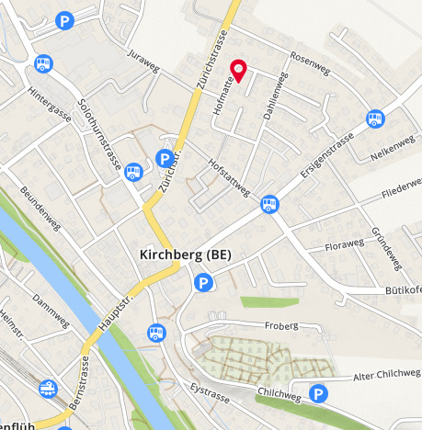

Aussenansicht

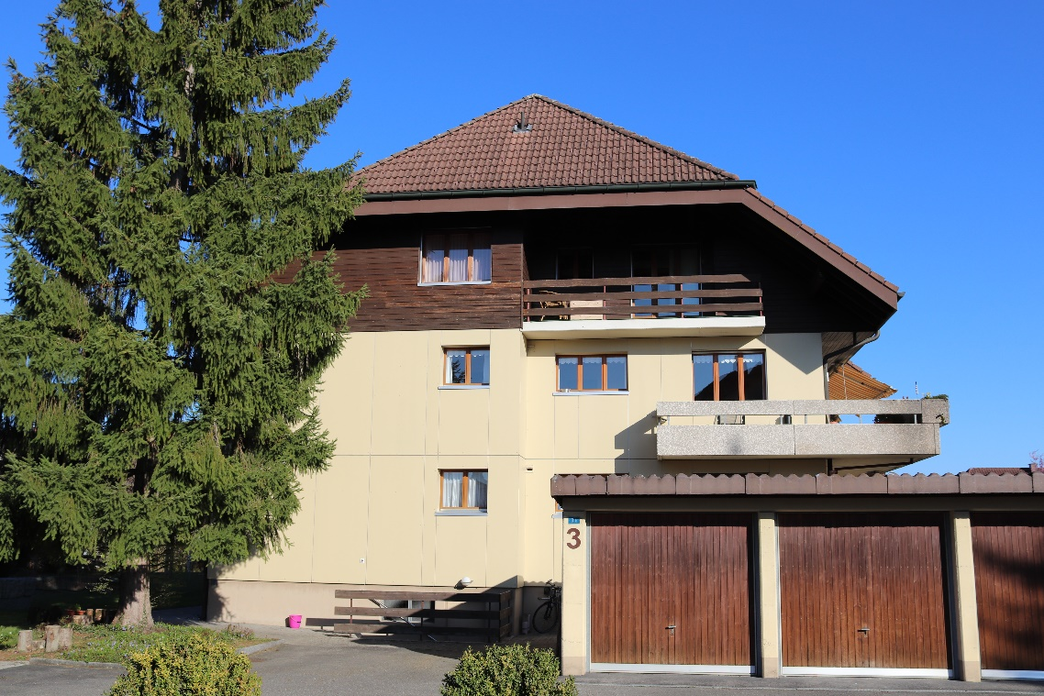

Aussicht Balkon

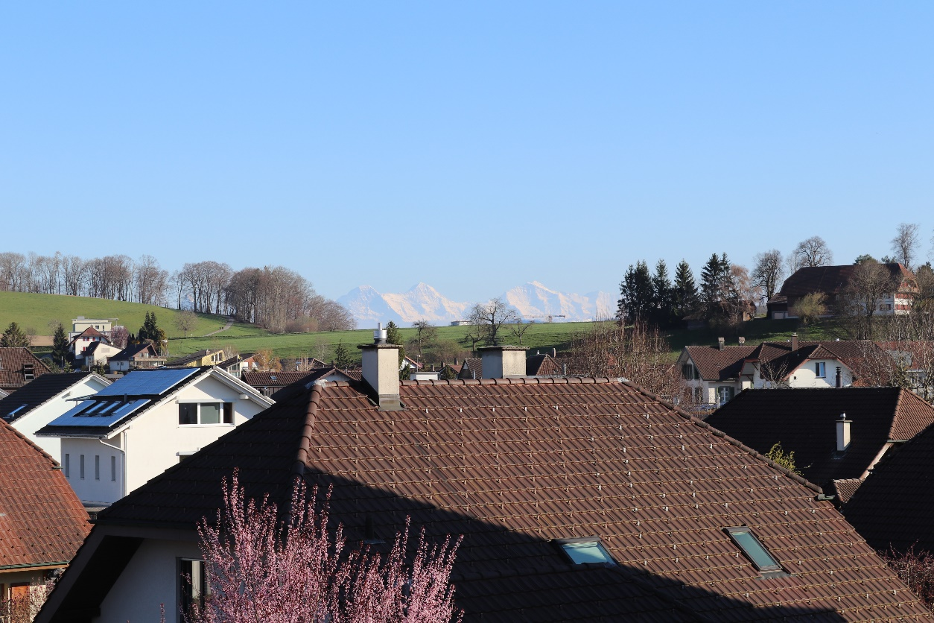
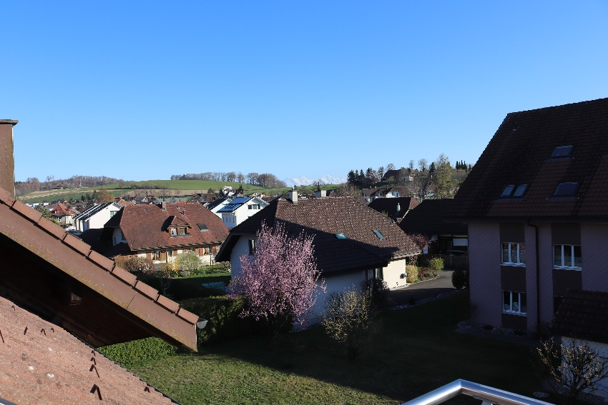

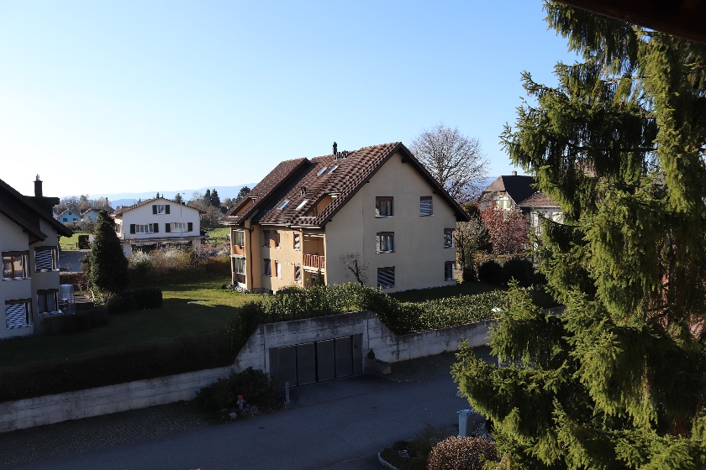

Wohnen/Essen

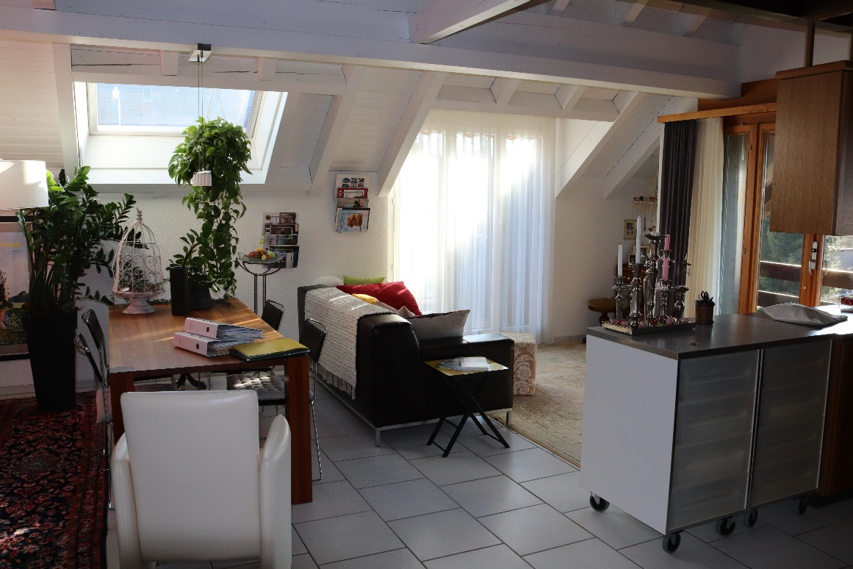

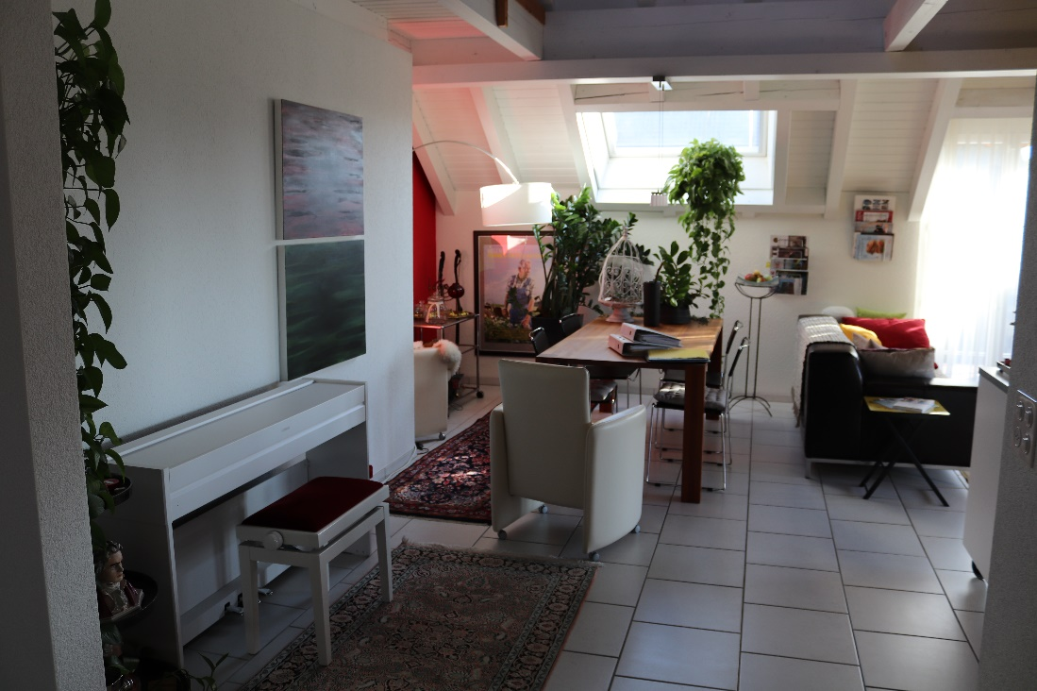

Küche
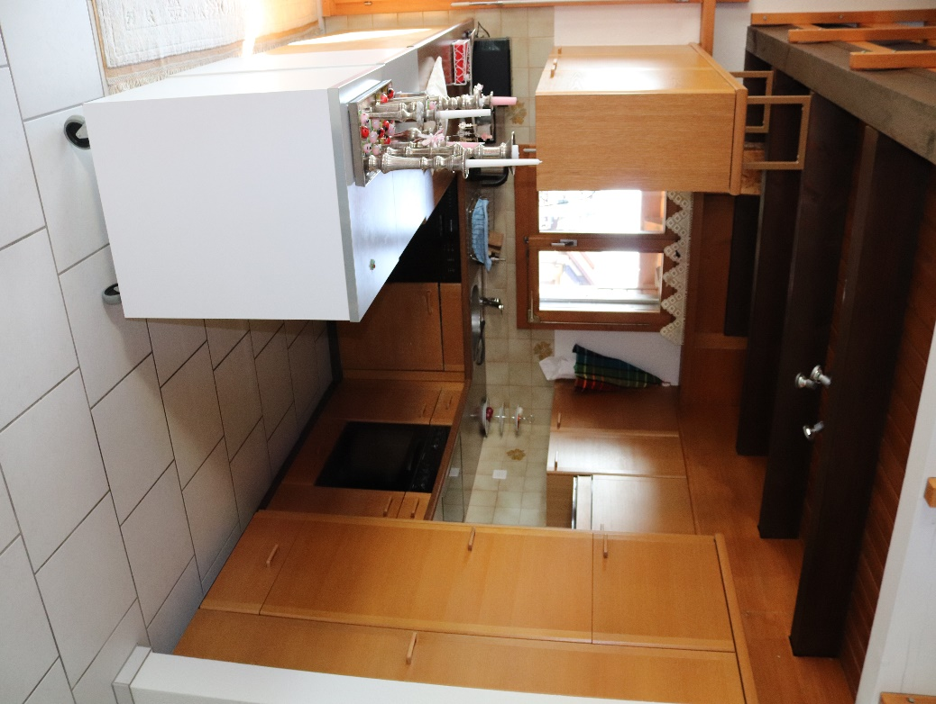

Ankleidezimmer

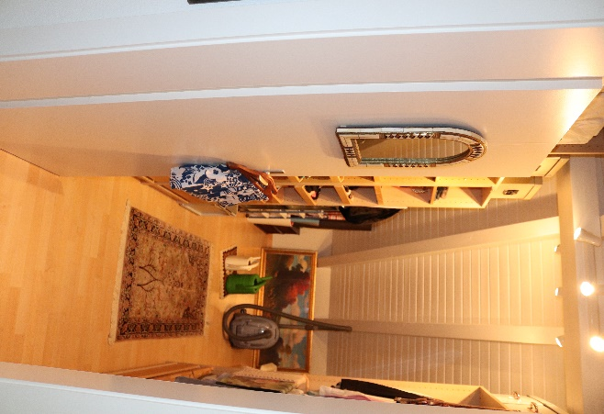
Zimmer

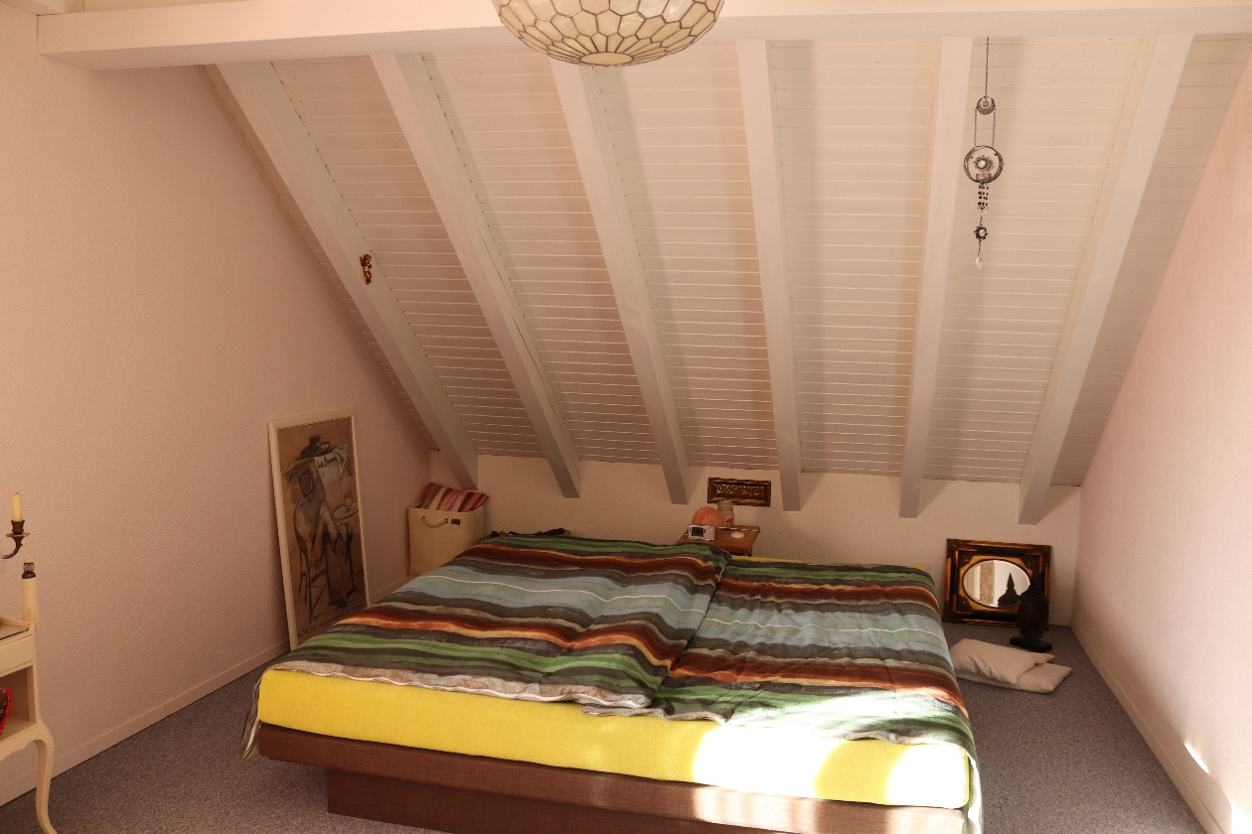
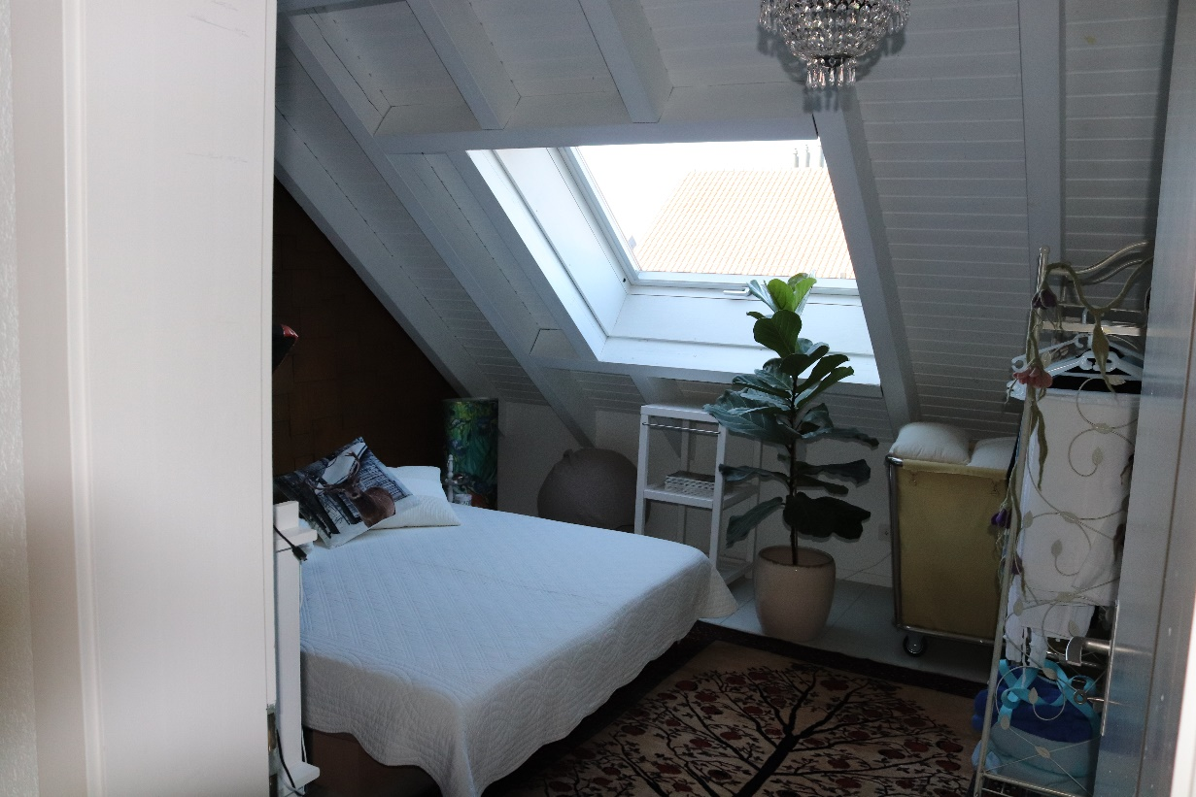

Badezimmer mit Doppel-Badewanne/Dusche/WC

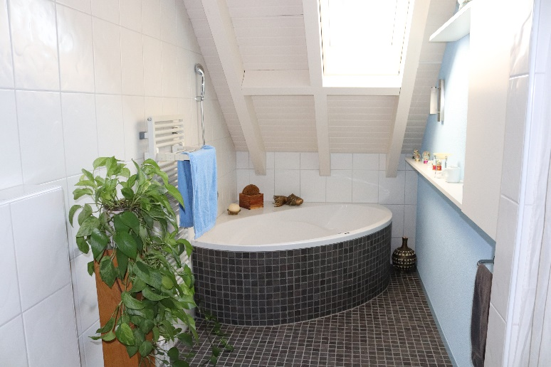
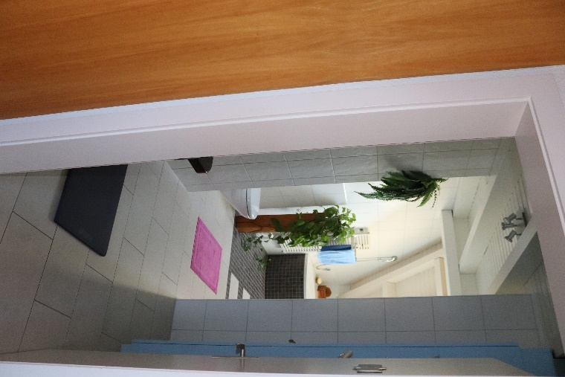
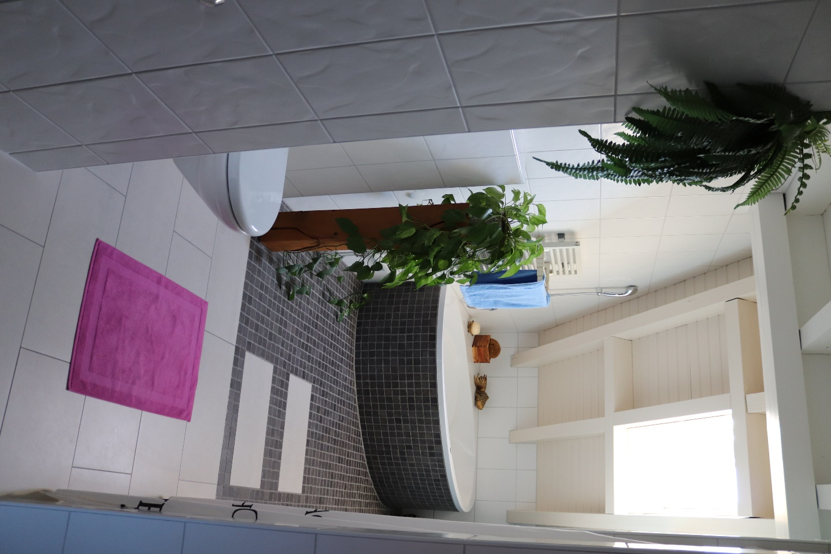

Galerie

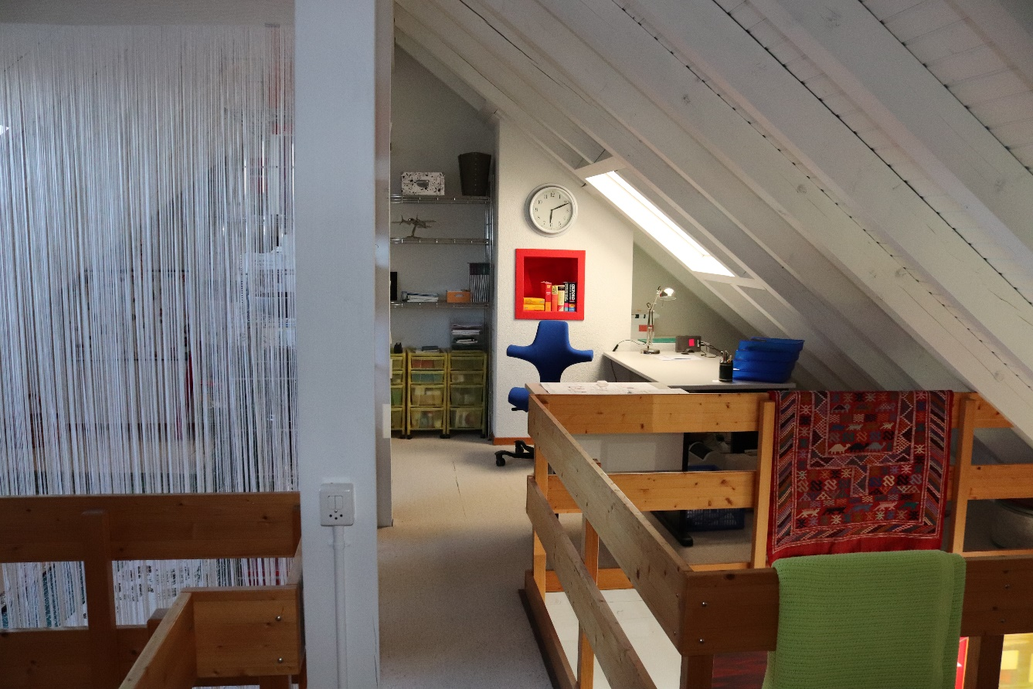
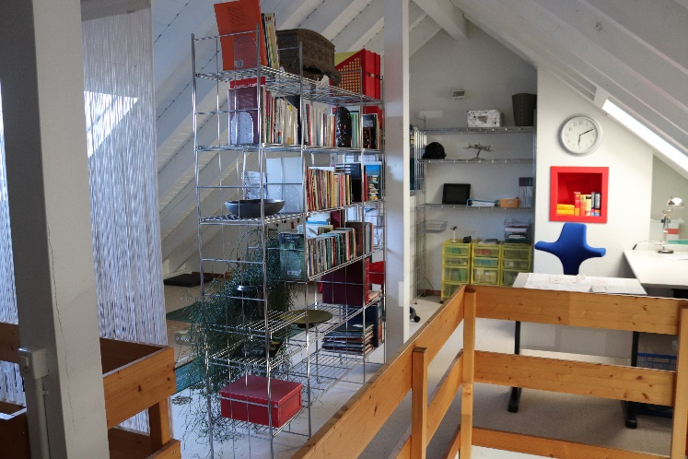

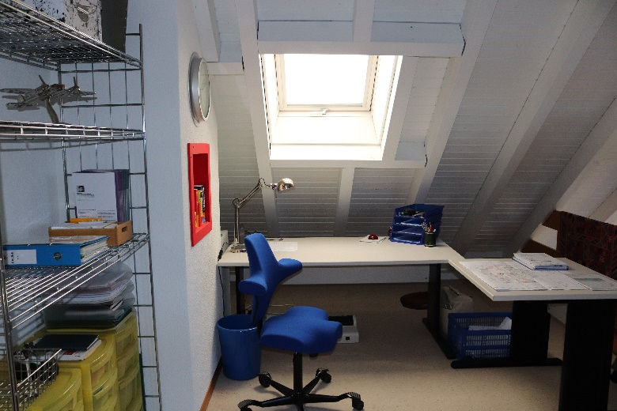

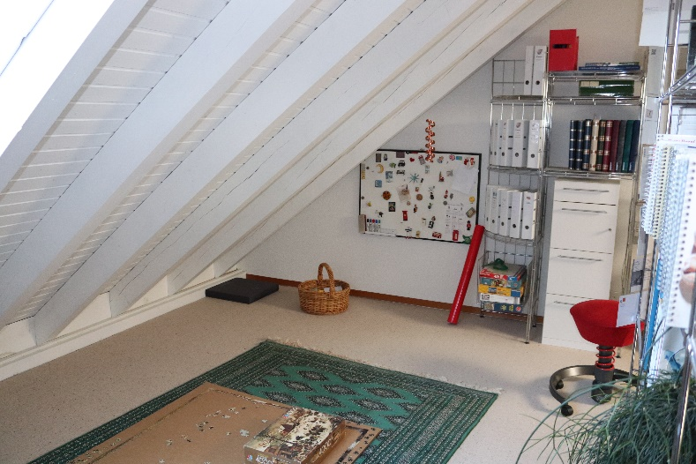

Plan (Wohnen, Küche, Bad/Dusche/WC, Entree)

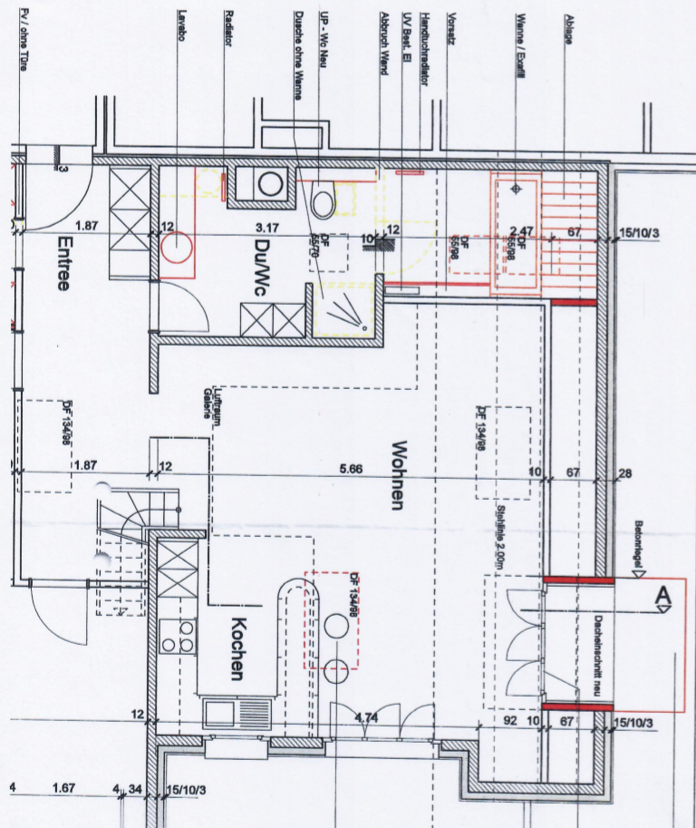

Plan (Wohnen, Küche, Bad/Dusche/WC, Entree)

Plan (Entree, Ankleide, Zimmer 1, Zimmer 2)

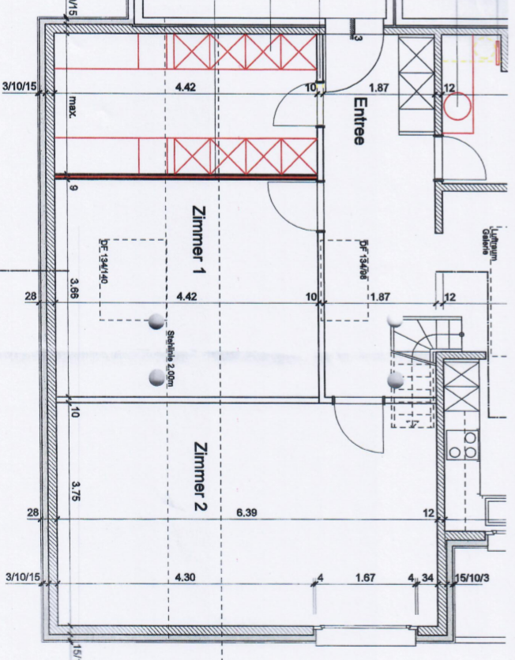

Plan (Wohnen, Galerie)

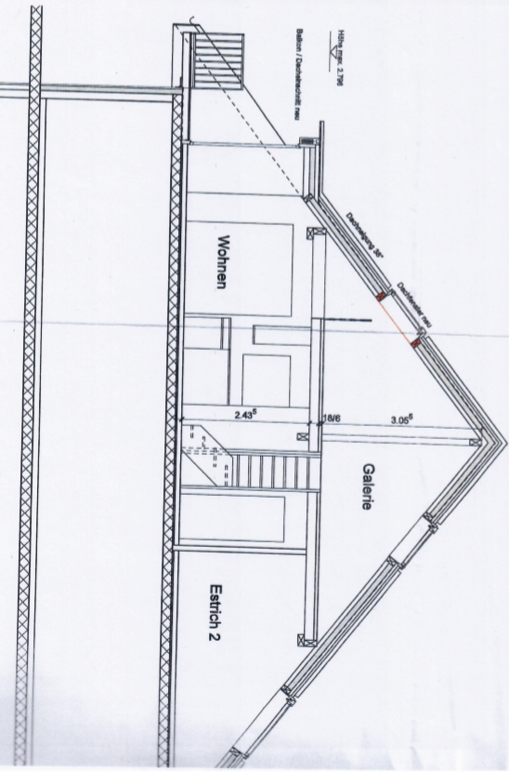

Bemerkungen:

Der Besitzantritt des Verkaufsobjektes in Rechten und Pflichten bzw. Nutzen und Gefahr erfolgt nach Vereinbarung, frühestens per 01.10.2020.
Die Handänderungskosten (Staatsabgaben, Grundbuch- und Amtsschreiberei- bzw. Notariatsgebühren usw.) gehen zu Lasten der Käuferschaft.
Für den Verkauf des vorbeschriebenen Objektes ist die Immopartner GmbH, 3422 Kirchberg, Allein-beauftragte.
Aus Rücksichtnahme den Eigentümern und Nachbarn gegenüber sind das Betreten des Grundstücks und die Innenbesichtigungen nur in Begleitung eines Vertreters unserer Firma bzw. einer vom Alleinbeauftragten bestimmten Person möglich.
Für eine Terminvereinbarung wenden Sie sich bitte an uns.

Die vorliegende Verkaufsdokumentation wurde nach bestem Wissen und Gewissen erstellt. Obwohl der Ersteller all seine Sorgfalt verwendet hat, dass die Informationen zum Zeitpunkt der Veröffentlichung korrekt sind, kann keine Gewährleistung hinsichtlich der Genauigkeit und Vollständigkeit gemacht werden! Die Verkaufsdokumentation bildet weder für den Kaufvertrag noch den Grundbucheintrag eine verbindliche Grundlage. Jede Haftung seitens der Verkäuferschaft wie dem Ersteller dieser Dokumentation wird ausgeschlossen.
April 2020

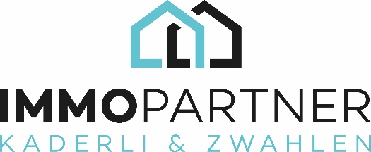

Ihr starker Partner rund um Ihre Immobilie

Hauptstrasse 13
3422 Kirchberg
Tel 034 446 86 86
www.immopartner58.ch

